后端面试题

1. 画一个Browser-Server的信息系统的时序图，图中要包括但不限定于如下元素(可以增加元素，但不能减少)，并用线条画出用户通过浏览器访问信息系统时，各个元素之前信息传递的的时序关系，清楚标明从以上的哪个元素到哪个元素，注意方向和顺序不要错误。

- 浏览器

- 应用服务器

- 数据库服务器

- 防火墙

2. 从网络五层模型(物理层、数据链路层、网络层、控制层、应用层)的角度，阐述你在浏览器的地址栏里输入“bai.com"到浏览器显示百度网页的这个过程中，以上五层发生了什么，描述五层中各自使用的协议和运作原理，按照发生的时间顺序描述，越详细越好。

3. 列举三种你所熟悉的面向对象设计模式，并说明每种设计模式所针对的场景，以及该设计模式的优点。

4. linux操作系统中test目录有一个run.sh需要执行，请写出Linux的命令操作步骤，执行该文件。

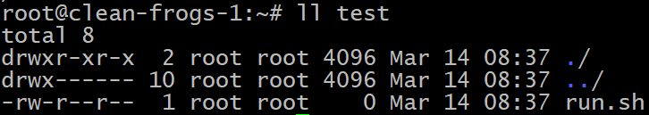

5.根据功能要求写出表格中对应的Linux命令

|  |  |
| --- | --- |
| 功能要求 | 命令 |
| 查看某个个命令的帮助手册 |  |
| 从当前工作目录切换到指定的工作目录 |  |
| 复制文件或目录 |  |
| 创建目录 |  |
| 移动或重命名文件 |  |
| 删除一个或多个文件或目录 |  |
| 打印文件内容到屏幕输出 |  |
| 持续跟踪日志文件的输出 |  |
| 解压test.gz文件 |  |
| 显示当前系统的主机名 |  |
| 实时显示系统资源使用情况 |  |
| 报告文件系统磁盘空间的使用情况 |  |
| 查看当前操作的ip |  |

6.根据要求写出表格中对应的git命令

|  |  |
| --- | --- |
| 功能要求 | 命令 |
| 从工作区向缓冲区提交自上一次提交以来的所有文件 |  |
| 将本地仓库的所有分支提交到远程仓库 |  |
| 下载指定远程仓库到工作区，并checkout到main分支的HEAD |  |
| 将远程仓库的修改并入工作区的当前分支 |  |

7.如何删除表(表名table)中重复的行，写出SQL

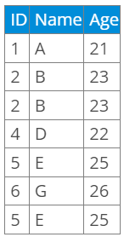

8.请写出查询阴影范围的SQL语句

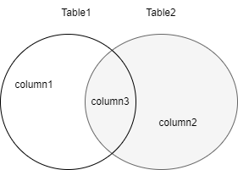

9.画出Java虚拟机(JVM)运行时中有哪些数据区域。

10.描述JVM三种垃圾回收器，Parallel Collector（并行垃圾回收器）, Concurrent Collector（并发垃圾回收器）, Garbage-First (G1)的各自的垃圾回收机制。